BERET
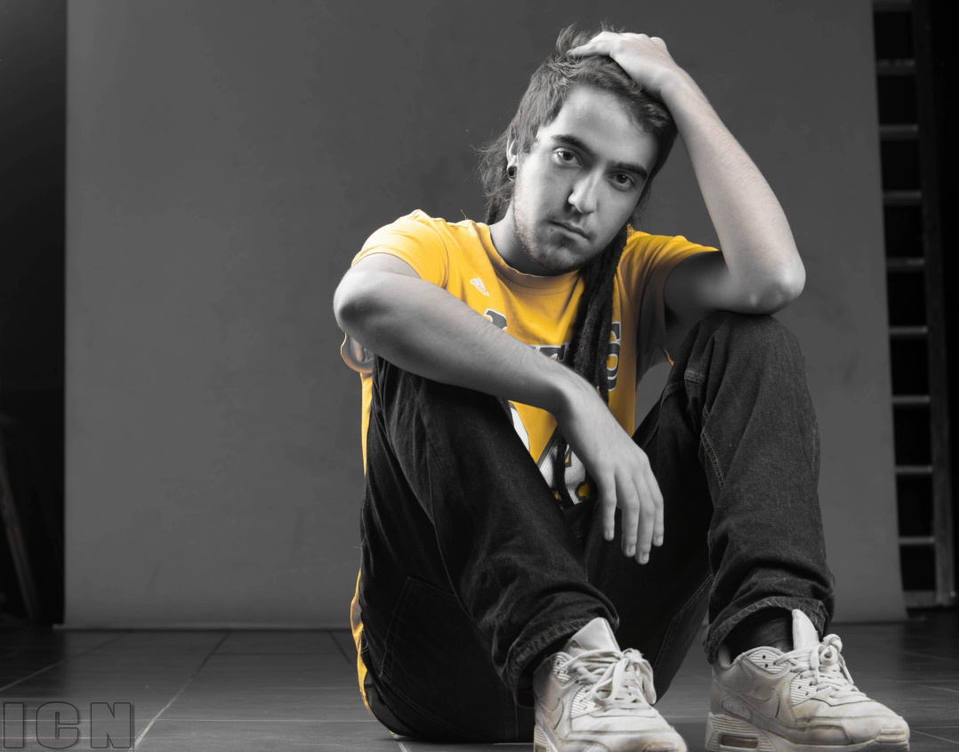

Francisco Javier Álvarez Beret, bajo el aka de “Beret” , empezó a interesarse por la música desde muy pequeño.
Conoció a temprana edad el rap/reggae , a la par de distintas categorías musicales, que siempre ha notado aferradas a él.
Empezando a realizar grabaciones caseras, producto para él mismo, y que posteriormente empezaría a publicar en su cuenta de YouTube.
Comenzó con temas inéditos, completamente ajenos a cualquier calidad audiovisual, ejemplo de evolución hasta comenzar su primer trabajo en solitario ‘Efímero’, y su segundo trabajo ‘Vértigo’ donde realizaría por primera vez la creación de un formato físico.
Nacido en 1996, su inspiración precede a su interés por la música, entre ellas la guitarra, la auto-superación y la necesidad de desahogarse constantemente. Comenzando con la creación de rap y finalizando con un estilo mucho más definido y entonado, que es producto de Reggae, Dancehall, Raggamuffin etc… aunque evite completamente el uso de etiquetas musicales, y simplemente se aferre a crear lo que a cada uno le nace.
www.instagram.com/beret1996/
m.youtube.com/watch?v=knJSCjyQsiM twitter.com/javierberet

Contratación
www.urbaniaevents.com

